Всероссийская занимательная викторина для дошкольников
по художественно-эстетическому развитию
«Знатоки музыки»

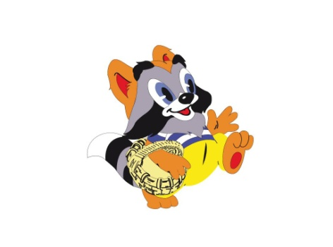
- Кто из сказочных персонажей пел песню «От улыбки станет всем теплей, от улыбки в небе радуга зажжется?»
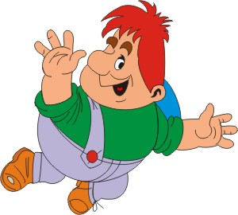
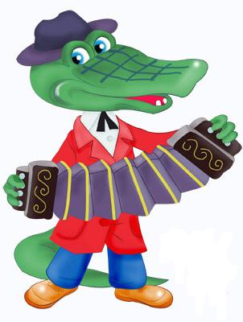
а) б) в)

2.На каком музыкальном инструменте играл волк из мультипликационного фильма «Ну, погоди?»

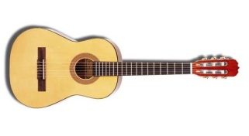
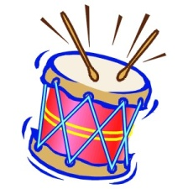
а) б) в)

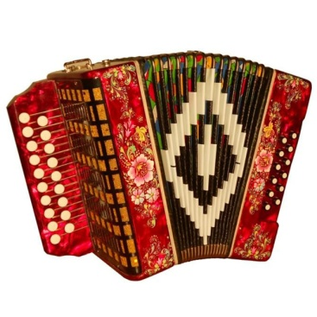
3. На каком музыкальном инструменте играл крокодил Гена?
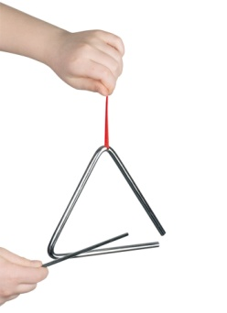
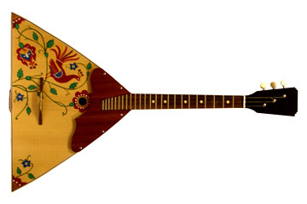
а) б) в)

4.Какие из представленных музыкальных инструментов не являются духовыми музыкальными инструментами?

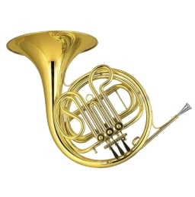
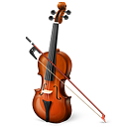
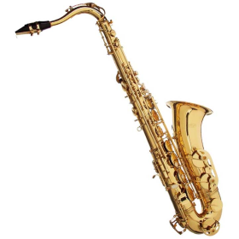
а) б) в)

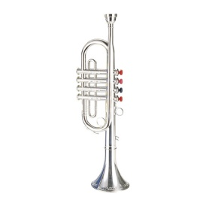
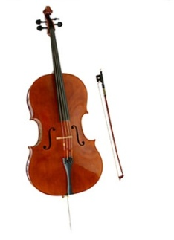
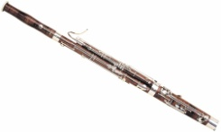
г) д) е)

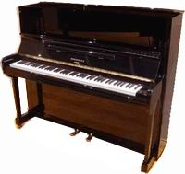
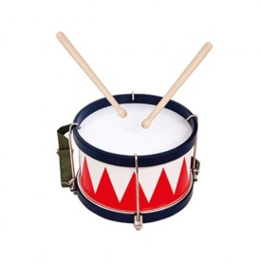
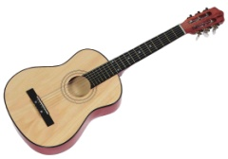
ж) з) к)

5.На каком музыкальном инструменте играл папа Карло из сказки «Приключения Буратино?»
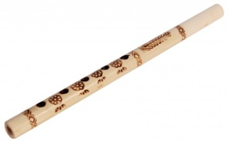
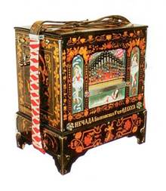
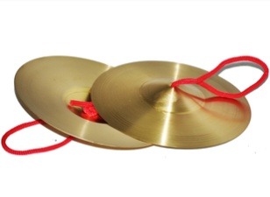
а) б) в)

6.Какие из представленных музыкальных инструментов не являются струнными музыкальными инструментами?
а) б) в)

г) д) е)

ж) з) к)

7.Какие из представленных музыкальных инструментов не являются народными?

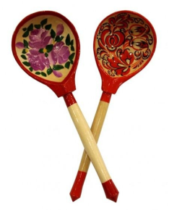
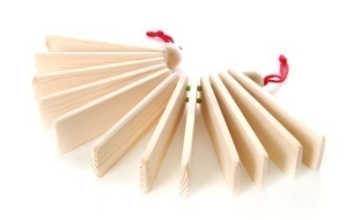
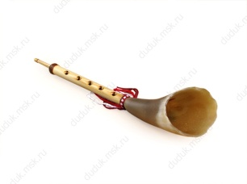
а) б) в)

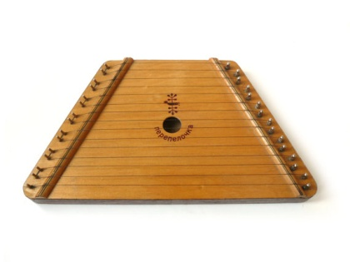
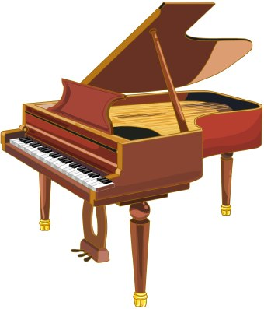
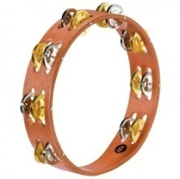
г) д) е)

8.Какойсказочный герой всегда мечтал научиться летать и даже пел об этом песню?
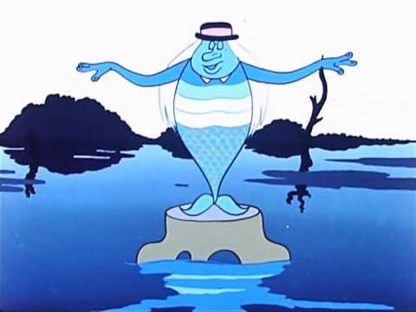
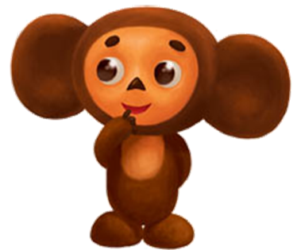
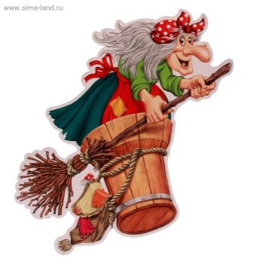
а) б) в)

9. На какой картинке изображены артисты балета?
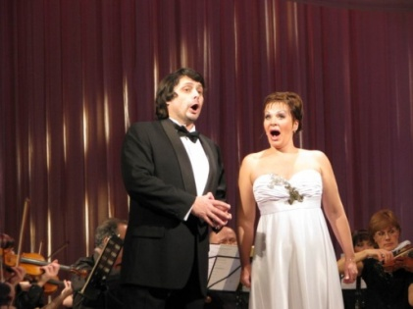
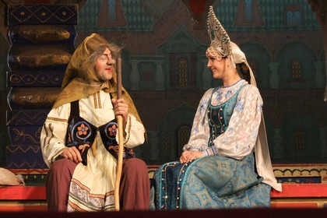
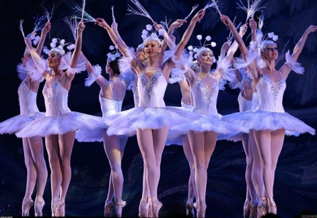
а) б) в)

10.При помощи какого музыкального инструмента мальчик Нильс справился с большим количеством мышей и крыс?
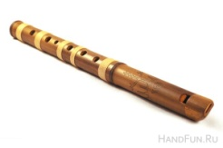
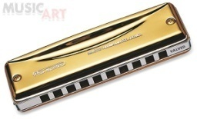
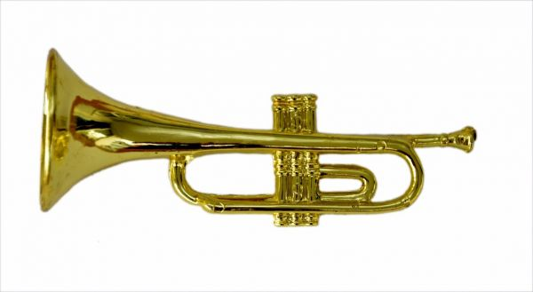
а) б) в)

11. Какой из представленных музыкальных инструментов называется маракас?
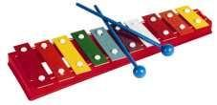
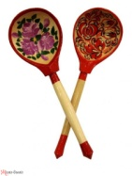
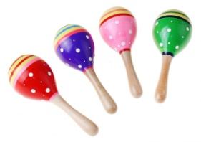
а) б) в)

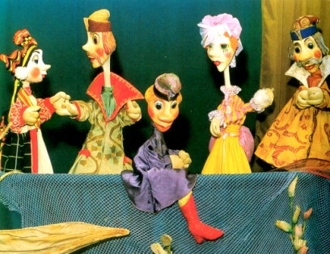
12. На какой картинке изображен кукольный театр?
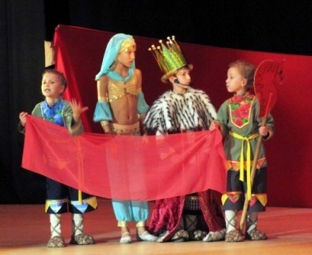
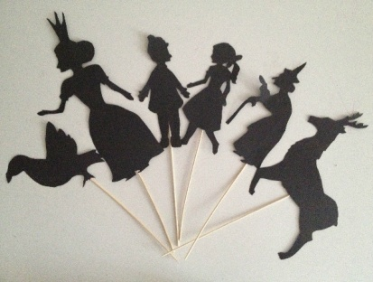
а) б) в)

13. На какой картинке изображен пальчиковый театр?
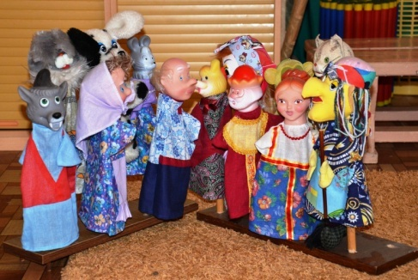
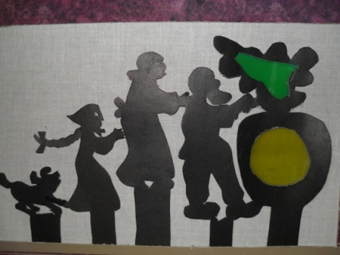
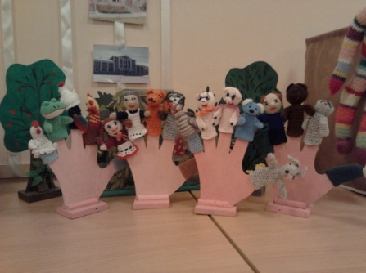
а) б) в)

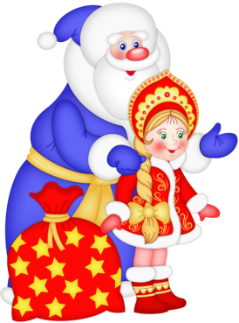

14.Кто из сказочных героев пел песню «Я на солнышке лежу. Я на солнышко гляжу»
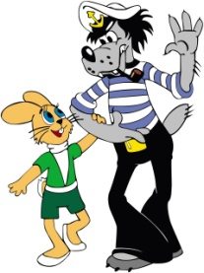
а) б) в)

15. Какой из представленных музыкальных инструментов называется металлофон?
а) б) в)

Бланк ответов
Всероссийская занимательная викторина для дошкольников по художественно-эстетическому развитию «Знатоки музыки»

№ вопроса | Ответ
1
2
3
4
5
6
7
8
9
10
11
12
13
14
15

